Labrapport för
Projekt 9 – Klorering av bensen

Klorering av bensen

Sammanfattning

Inledning

I detta projekt var vårt mål att beräkna den teoretiskt optimala hastigheten för klorering av bensen.

Laborationens mål var att undersöka om Lambert-Beers lag och ekvationen för ”partikeln i lådan” är bra modeller för att räkna ut absorbans, A, respektive λ_{max} hos ett cyaninfärgämne.
För att kontrollera detta skulle först λ_{max} beräknas med energiekvationen som fås ur Schrödingerekvationen. Därefter kunde den molära absorbansen fås genom att ett prov med känd koncentration av cyaninfärgämnet, mättes i en spektrofotometer. Den molära absorbansen räknades sedan ut och med hjälp av Lambert-Beers lag skapades till sist en spädningsserie där absorbansen mättes. För att kunna dra slutsatsen om huruvida de teoretiska modellerna stämde överens med verkligheten, jämfördes de beräknade och uppmätta värdena.

Teoretisk bakgrund

Reaktionen kan delas in i två delreaktioner.
(R1) $C_{6}H_{6}+{\text{Cl}}_{2}\begin{matrix}k_{\text{11}} \\ → \\ ← \\ k_{\text{12}}\end{matrix}C_{6}H_{5}\text{Cl}+\text{HCl}$ ${ΔH}_{1}=−\text{131},5\text{kJ}⋅{\text{mol}}^{−1}$

(R2) $C_{6}H_{5}\text{Cl}+{\text{Cl}}_{2}\begin{matrix}k_{\text{21}} \\ → \\ ← \\ k_{\text{22}}\end{matrix}C_{6}H_{4}{\text{Cl}}_{2}+\text{HCl}$ ${ΔH}_{2}=−\text{124},4\text{kJ}⋅{\text{mol}}^{−1}$

Givet är hastighetkonstanterna k₁₁ = 0,412 h⁻¹ och k₂₁ = 0,055h⁻¹

Nästa steg är att räkna ut tillbaka reaktionerna:

${ΔH}^{∘}−{TΔS}^{∘}=−\text{RT}\text{ln}K$

$\text{ln}K=\frac{{ΔH}^{∘}−{TΔS}^{∘}}{−\text{RT}}$
$\text{ln}K_{1}=\frac{−\text{131},5⋅{\text{10}}^{3}J⋅{\text{mol}}^{−1}−\text{400}K(\text{310},1+\text{186},\text{902}−\text{269},\text{31}−\text{223},\text{081})}{−8,\text{31447}J⋅K^{−1}⋅{\text{mol}}^{−1}⋅\text{400}K}$

$K_{1}=2,\text{59}⋅{\text{10}}^{\text{17}}$

$K_{1}=\frac{k_{\text{11}}}{k_{\text{12}}}$, $k_{\text{11}}=0,\text{412}h^{−1}$

$k_{\text{12}}=\frac{k_{\text{11}}}{K_{1}}=\frac{0,\text{412}}{2,\text{59}⋅{\text{10}}^{\text{17}}}=1,\text{59}⋅{\text{10}}^{−\text{18}}h^{−1}$

$\text{ln}K_{2}=\frac{−\text{124},4⋅{\text{10}}^{3}J⋅{\text{mol}}^{−1}−\text{400}K(\text{351},5+\text{186},\text{902}−\text{310},1−\text{223},\text{081})}{−8,\text{31447}J⋅K^{−1}⋅{\text{mol}}^{−1}⋅\text{400}K}$

$K_{2}=3,\text{29}⋅{\text{10}}^{\text{16}}$

$K_{2}=\frac{k_{\text{21}}}{k_{\text{22}}}$, $k_{\text{21}}=0,\text{055}h^{−1}$

$k_{\text{22}}=\frac{k_{\text{21}}}{K_{2}}=\frac{0,\text{055}}{3,\text{29}⋅{\text{10}}^{\text{16}}}=1,\text{67}⋅{\text{10}}^{−\text{18}}h^{−1}$

k₁₂ = $1,\text{59}⋅{\text{10}}^{−\text{18}}h^{−1}$ ,k22 = $1,\text{67}⋅{\text{10}}^{−\text{18}}h^{−1}$

eftersom tillbakareaktionerna är så mycket mindre än framåtreaktionerna kan de försummas helt i uträkningarna.

Experimentell metodik

Experimentet var av rent teoretisk natur, och utfördes med MATLAB. Med hjälp av ett antal givna tabellvärden samt ett par formler skulle vi kunna bygga en modell av hur bensen klorerades under en viss tid för att nå en given jämvikt. Pga att uträkningarna skulle bli mycket avancerade om allt beaktades så kunde en del fakta uteslutas ur uträkningarna men knappt påverka resultatet (se ovan för exempel).
Programmet byggdes sedan i matlab, och genom en repetition av förändringar i koncentrationer av de olika värdena fick vi en kurva ur vilken vi kunde utläsa de önskade resultaten.

Resultat

Detta är det färdiga resultatet plottat av matlab över koncentrationerna av de givna ämnena och de nybildade ämnena

Vi har givna startkoncentrationer: [C₆H₆]₀ = 0.5 M [Cl₂]₀ = 1 M
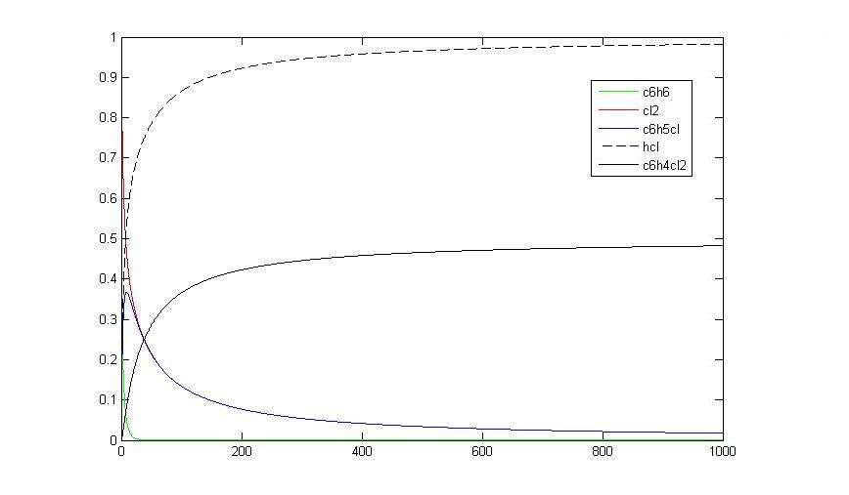
R = 8,31447 J*K⁻¹*M⁻¹

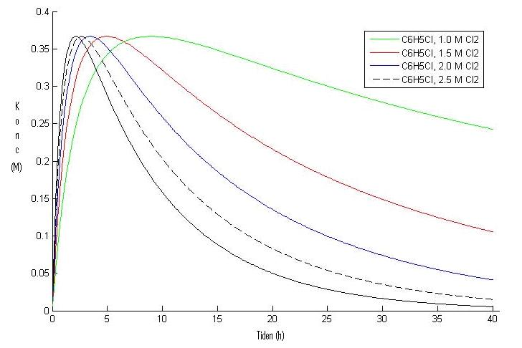

För optimering av processen ska kan man undersöka vid vilken tid koncentrationen av mellanprodukten C₆H₅Cl är som högst beroende på koncentrationen Cl₂. Den maximala koncentrationen är alltid densamma, eftersom mer produkt inte kan uppnås med den tillgång på bensen som finns. Koncentrationen Cl₂ får inte heller vara mindre än koncentrationen av bensen eftersom all bensen då inte kan reagera.

Uträkningar

Genom:
r₁ = k₁[C₆H₆][Cl₂]
r₂ = k₂[C₆H₅Cl][Cl₂]

fås r₁ och r₂ vilken är förändringarna i koncentrationerna för givet ämne. ODE lösaren räknar sedan ur arean under grafen vilket ger de nuvarande koncentrationerna.

De olika ämnena är beroende av antingen r₁ och/eller r₂, så för att få den nya förändringen kombineras de 2 förändringarna:

[C₆H₆] = -r₁
[Cl₂] = - r₁ - r₂
[C₆H₅Cl] = r₁ - r₂
[HCl] = r₁ ₊ r₂
[C₆H₄Cl₂] = r₂

Ex. Då [C₆H₅Cl] ökar minskar [Cl₂] med lika mycket. Men Cl₂ förbrukas också i andra reaktionen så den är beroende även av r₂. Den nya [Cl₂] blir alltså - r₁ - r₂.

Då denna uträkning loopas kommer ämnena att sluta bildas och förfalla. Dvs reaktionen når ett jämviktsläge.

Feldiskussion

Vi utgår från att systemet där reaktionerna får verka är ett slutet sådant, och att inga yttre förändringar påverkar vad som sker i det. Dvs reaktionerna sker vid konstant temperatur och tryck, och med helt rena ämnen.
I en verklig miljö skulle dessa faktorer behöva beaktas, så vårt resultat ska endast ses som en förenklad modell av verkligheten.

